五水硼砂MSDS（化学品安全技术说明书）
第一部分 化学品及企业标识
物品名称：Neobor
化学品中文名：五水四硼酸钠
化学品英文名：Sodium tetraborate pentahydrate
推荐用途和限制用途：工业生产
生产企业名称：辽宁硼达科技有限公司（营口硼达精细化工有限公司）
地址：辽宁省营口市沿海产业基地东区冶金重装备区硼达西路一号
邮编：115003
传真号码：86-0417-6659882
企业应急电话：86-0417-6659881
电子邮件地址：pengdayk@163.com
第二部分 危险性概述
危险性类别：
生殖毒性：类别2
严重眼镜损伤/眼刺激 类别2A
急性毒性（经口） 类别5
标识内容：
象形图：
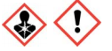
信号词：警告
危险性说明：怀疑损害生育力或胎儿
引起严重眼镜刺激
吞咽可能有害
防范说明：在阅读并了解所有安全预防措施之前，切勿操作。
穿戴适当的个人防护用品，避免直接接触。
如果接触或有担心：就医。
如果直接触及眼睛，用缓慢流动的清水冲洗几分钟。如果
方便，取下戴隐形眼镜，继续冲洗眼睛。
该物料及其容器必须按照地方法规处置。
其他危害：无
第三部分 成分/组成信息
纯物质：
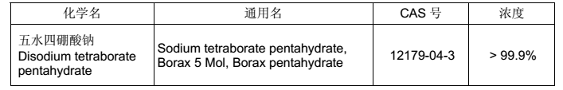

第四部分 急救措施
皮肤接触：无需治疗
眼睛接触：立即用大量清水冲洗。如果症状依然持续30分钟以上，应送往医院救治。
吸入：脱离现场至空气新鲜处。如呼吸困难，给输氧。就医。
食入：吞咽剂量（一茶勺）不会对健康成年人造成伤害。若吞咽大剂量，喝2杯水，并送往医院救治。
最重要症状及危害效应：偶尔大剂量的暴露于无机硼酸盐的症状往往与摄入或严重破损的皮肤吸收相关。这些症状可能包括恶心、呕吐、腹泻，并可见皮肤发红和脱皮迟发效应。（详细资料可参考第11部分）
对施救者的保护：无
对医生的提示：成人意外摄入小于7克剂量的Neobor，只需要观察。对摄入超过7克计量的Neobor，维持肾功能，并迫使液体排出。洗胃只适用于有症状的病人。血液透析适用于大剂量的摄取的急性病人或者肾衰竭病人。尿液或血液的硼分析仅用于记录暴露，而不腻用于评估中毒的程度或指导治疗。（详细资料可参考第11部分）

第五部分 消防措施
合适（不合适）灭火剂：选用适用与周围环境的灭火工具。
灭火时可能遭遇的特殊危害：无
特殊灭火方法：无
消防人员之特殊防护装备：无
第六部分 泄漏应急处理
作业人员防护措施：详细资料可参考第8部分“暴露控制”，获取更多信息、
环境保护措施：产品属于水溶性，在较高浓度下，可通过根部吸收而导致树木或蔬菜损伤。勿造成水污染。防治本品进入排水管道。如果不能控制大量泄漏。则应告知地方当局。（请参考第12、13、15部分）
收容、清除方法：泄漏物吸收附后清除，内容物/容器按照当地废弃处置法规。避免污染水源。（个人防护装备请参考第8部分）
第七部分 操作处置与储存
操作处置：没有特别的处置，建议干燥、室内贮存。为了保持包装完整，并减少产品的结块，应该是根据先入先出的基础。
储存：在室温下储存。推荐的储存方法：储存于阴凉、干燥、通风良好的地方
第八部分 接触控制/个体防护
工程控制方法：使用局部排气装置，控制空气中粉尘的浓度不超过职业接触限值。
容许浓度：未列入中国工作场所有害因素职业接触限值（2007）。
辽宁硼达科技有限公司内部建议使用职业接触限值为1mgB/m³。将Neobor转换成当量的硼（B）含量，乘以0.148。
个人防护设备：
呼吸系统防护：一旦空气中的浓度超过接触限值，应该使用呼吸器、
手防护：在通常的处置或使用本产品时，不需要进行手部防护，但是如果现场粉尘过多时，应使用防渗手套。
眼睛防护：应配戴符合欧盟EN166、美国ANSIZ87.1或其他适用的国家标准安全护目镜。
皮肤和身体防护：在通常的处置或使用本产品时，不需要进行皮肤防护，但是如果现场粉尘过多时，应穿上防护服。
第九部分 理化特性
外观与性状：白色固体 气味：无味
气味阈值：无 pH值：9.23（3.5%浓度）@20℃
熔点/凝固点：<200℃（密闭室内） 沸点、初沸点和沸程：无℃
闪点：无℃ 燃烧上下极限或爆炸极限：非爆炸性
蒸气压：无 蒸气密度：不适用
密度：1.81 溶解性40.06g/L@20℃
N-辛醇/水分配系数：无 自然温度：无
分解温度：无 蒸发速率：不适用
易燃性(固体、气体)：非易燃性 粘稠度：无
第十部分 稳定性和反应性
稳定性：Neobor属于稳定性产品，当加热失水，最终形成无水硼砂（Na2B4O7）。
特殊状况下可能的危险反应：无
应避免的条件：应避免接触湿气以防结块。
不相容的物质：应避免接触强还原剂，如金属氢化物或者碱金属，接触这些还原剂会产生氢气从而导致爆炸。
危害的分解产物：无
第十一部分 毒理学信息
急性毒性：类别5（口服）。
经口：
经皮肤：
吸入（粉尘/烟雾）：生态毒性：
皮肤刺激或腐蚀：不分类。
眼睛刺激或腐蚀：类别2A。
对兔子造成严重眼睛刺激。
50年的职业性接触没显示对人类的眼睛造成不良
影响。
呼吸道或皮肤过敏性：不分类。
生长细胞突变性：不分类（依硼酸数据）。
致癌性：不分类。在大鼠和小鼠的致癌性研究中，没有发现致癌效应。
生殖毒性/发育毒性：类别2.
对小鼠、大鼠及狗的高剂量动物喂养实验表明，硼酸和四硼酸钠对生育和睾丸健康有影响。对小鼠、大鼠及兔子的高剂量研究表明，硼酸对胚胎发育有影响，包括胚胎重量减轻以及微小的骨骼变化。其施药剂量是人体正常暴露量的数倍。
特异性靶器官系统毒性— 一次接触：不分类。
特异性靶器官系统毒性— 反复接触：不分类。
吸入危害：不分类。
第十二部分 生态学信息
生态毒性：不分类。此产品不属于环境之危害物质。
硼天然存在于海水、淡水和土壤中。硼在海水的浓度约5mgB/L.
硼在淡水的浓度低于1mgB/L，但往往低于0.1mgB/L。
硼在土壤的浓度10-300mgB/kg干土，虽然不是所有是生物可利用性的硼。
土壤浓度反映当地类型的岩石，沉积岩石比火成岩石具有较高浓度的硼。
以下属可靠质量的最低值急性生态毒性试验的数据：
因该产品尚未经过测试，数据是依类似无机硼酸盐物质。
将Neobor转换成当量的硼（B）含量，乘以0.1485.（例如1千克Neobor含148.5克硼）
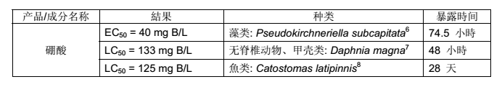
污水处理厂的数据：
活性污泥呼吸速率：
持久性和降解性：本产品属于无机物，无生物降解。
潜在的生物累积性：本产品属于无机物，无生物降解。
潜在的生物累积性：本产品进行水解，在环境中形成非解离硼酸。硼酸不会通过食物链生物放大。
N-辛醇/水分配系数：LogPow=-1.09@22℃（依硼酸数据）
土壤中的迁移性：本产品可溶于水，吸附系数预示，无机硼酸盐是弱吸附于土壤，并会通过正常的土壤过滤。吸附到沉积物是微不足道的。
其他不良反应：
植物毒性：硼是所有植物生长必须微量元素之一，但在量比较大时，对那些硼敏感作物有害，所依尽量减少硼产品释放到环境中。
第十三部分 废弃处置
废弃处置方法：应按照当地废弃处置法规。
废弃物不属于国家危险废物名录。委托合格之代处理
者代为处理。不过大量的本产品不可以送到垃圾填埋
场掩埋。如果有可能，为这些产品寻求合适的用途。
第十四部分 运输信息
按中国GB12268-2005,非危险品。
联合国危险货物编号（UN编号）：不适用
联合国运输名称：不适用
联合国危险分类：不适用
包装组：不适用
海洋污染物（是/否）：否
特殊防范措施：本产品应按照交通部道路交通安全规则。
请参见第7节“处置”和第6节“泄漏应急处理”
第十五部分 法规信息
国内化学品安全管理法规：已列入在《中国现有化学物质名录》。
确保遵守国内化学品安全管理法规。
第十六部分 其他信息
参考文献：
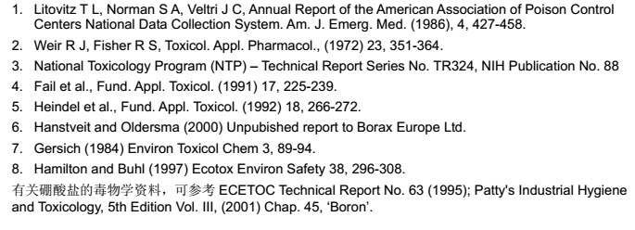

其他防范说明：
远离儿童。
切勿吞食。
切勿用在食物、药物或杀虫剂。
请参阅安全技术说明书。
本安全技术说明书参考GB/T16483-2008、GB13690-2009等编写。

声明：
本安全技术说明书中所提供的信息，是根据我们最新的知识、咨讯和信心所得出的正确结论。

